 | Министерство науки и высшего образования Российской Федерации  Федеральное государственное автономное образовательное учреждение  высшего образования  «Московский государственный технический университет  имени Н.Э. Баумана  (национальный исследовательский университет)»  (МГТУ им. Н.Э. Баумана)

Реферат
по дисциплине
«Технические средства навигации и управления движением, Командноизмерительные приборы и системы ракетно-космической техники»
«Акселерометры»

Выполнил: | Мочульский С.А.  Бубелов Ф.Р.
Группа: | ПС4-72
Проверил: | Герди В.Н.
Дата сдачи:

Москва, 2025
Оглавление

Введение 2
Теоретическая часть. 3
Акселерометры прямого преобразования 6
Маятниковые компенсационного типа. 10
Кварцевый компенсационный акселерометр Q-Flex 12
Струнный акселерометр 15
Заключение 17
Список литературы 19

Введение

Актуальность исследования обусловлена ключевой ролью акселерометров как измерителей кажущегося ускорения в прецизионных инерциальных навигационных системах (ИНС), определяющих параметры движения объектов без внешних ориентиров. Требования к точности и надёжности датчиков в современных бесплатформенных ИНС (БИНС) стимулируют развитие как конструкций, так и методов их метрологического обеспечения. Среди высокоточных приборов особое место занимают маятниковые акселерометры различных конструктивных исполнений, основанные на преобразовании инерционной силы в угловое отклонение или момент. К ним относятся кварцевый маятниковый акселерометр (КМА) компенсационного типа с цифровыми системами управления, маятниковый поплавковый акселерометр, отличающийся размещением чувствительного элемента в демпфирующей жидкости, струнный акселерометр, измеряющий изменение параметров натянутой струны, и интегрирующий поплавковый акселерометр, выходным сигналом которого является скорость. Эти приборы, несмотря на долгую историю, продолжают совершенствоваться и находить применение в ответственных областях — от авиационной и космической до морской навигации. Актуальной проблемой остаётся повышение их точности за счёт внедрения цифровых контуров управления и разработки адекватных методов калибровки. Целью данной статьи является систематизированный анализ принципов действия, конструктивных особенностей, методов калибровки и современных тенденций развития указанных типов акселерометров. Для её достижения решаются задачи по раскрытию физических принципов работы, проведению сравнительного анализа метрологических характеристик, исследованию специфических погрешностей и методов их компенсации, анализу современных подходов к калибровке, а также обозначению перспективных направлений модернизации, таких как внедрение цифровых алгоритмов управления.

Теоретическая часть.

Физической основой работы любого акселерометра является фундаментальный второй закон Ньютона, устанавливающий прямую пропорциональность между силой, действующей на тело, и его ускорением. Конструктивно этот закон реализуется через инерционную массу (проба), которая имеет возможность перемещения относительно корпуса прибора, жёстко связанного с измеряемым объектом. При возникновении ускорения на инерционную массу воздействует сила инерции, стремящаяся вызвать её смещение. Однако это смещение не является свободным, оно упруго ограничено подвесом, что позволяет смоделировать акселерометр как механическую колебательную систему. Уравнение движения такой системы описывает зависимость смещения инерционной массы от приложенного ускорения, коэффициента демпфирования и жёсткости подвеса. В установившемся режиме при постоянном ускорении это смещение оказывается прямо пропорциональным измеряемой величине, формируя первичный механический сигнал.
Преобразование механического смещения инерционной массы в удобный для обработки электрический сигнал представляет собой центральную задачу проектирования акселерометров. Для этого используются разнообразные физические принципы, включая ёмкостный, индуктивный, пьезоэлектрический и оптический методы. Выбор конкретного типа преобразователя является компромиссом между требуемой точностью, диапазоном измеряемых ускорений, стоимостью и эксплуатационными характеристиками. По фундаментальному принципу действия акселерометры принято делить на две большие группы. Приборы прямого преобразования (разомкнутого типа) основаны на непосредственном измерении смещения массы, пропорционального ускорению. Более совершенными являются приборы силового уравновешивания, или компенсационные, в которых высокоточная система обратной связи генерирует силу, удерживающую инерционную массу вблизи нулевого положения. Выходным сигналом в таком случае является величина, необходимая для создания этой компенсационной силы, что позволяет существенно повысить линейность и расширить динамический диапазон прибора. Конкретная реализация чувствительного элемента, будь то маятниковая, линейная или вибрационная конструкция, определяет вектор его чувствительности и устойчивость к паразитным поперечным воздействиям.
Качество и область применения акселерометра определяются набором его метрологических характеристик. Ключевыми из них являются диапазон измерений, то есть интервал от минимального до максимального регистрируемого ускорения, и масштабный коэффициент, который представляет собой отношение изменения выходного сигнала к вызвавшему его изменению входного ускорения. Важнейшей для точных измерений является характеристика смещения нуля, показывающая выходной сигнал при отсутствии входного воздействия, а также его нестабильность во времени, известная как дрейф. Стабильность самого масштабного коэффициента при изменении внешних условий также критически важна. Способность прибора корректно измерять вибрационные воздействия определяется его полосой пропускания — диапазоном частот, в котором амплитудно-частотная характеристика остаётся в заданных пределах, что напрямую связано с собственной частотой колебательной системы и степенью её демпфирования.
Точность акселерометров ограничивается совокупностью систематических и случайных погрешностей, источниками которых являются как фундаментальные физические ограничения, так и технологические несовершенства. Существенное влияние оказывает температурный дрейф, вызывающий изменение как смещения нуля, так и масштабного коэффициента из-за зависимости свойств материалов от температуры. Механические дефекты, такие как неидеальная упругость подвеса, приводят к нелинейности статической характеристики и гистерезису. Кросс-чувствительность, или способность прибора реагировать на ускорения, перпендикулярные его основной оси, вносит дополнительные искажения. Вибрационные и ударные воздействия, выходящие за рабочий диапазон, могут вызывать нелинейные эффекты и даже повреждения. Для цифровых систем источником шума является также квантование сигнала. Компенсация этих погрешностей, достигаемая путём совершенствования конструктивных решений, применения термостатирования и реализации сложных алгоритмических поправок, является основным направлением развития прецизионной акселерометрии.

Акселерометры прямого преобразования

Акселерометры прямого преобразования — это приборы, в которых угловое или линейное перемещение подвижного узла ограничивается механической пружиной. В связи с этим для акселерометров прямого преобразования иногда используют название «акселерометр с механической пружиной».
В системах управления подвижных объектов в настоящее время применяется множество уже устаревших конструкций подобных акселерометров, однако в новых разработках акселерометры прямого преобразования встречаются только в MEMS-приборах. Маятниковый и линейный акселерометры, изготовляемые методами MEMS-технологий из пластины (вафли) монокристаллического кремния, представлены соответственно на рис. 1.1, 1.2.
В данных приборах используются емкостные измерители перемещения инерционной массы. Движение инерционной массы ограничивается силами от деформируемых упругих перемычек, обеспечивающих подвес инерционной массы, а колебания механической системы гасятся посредством газового демпфирования, возникающего при перетекании вязкого газа в тонких щелях между подвижной инерционной массой и корпусными деталями прибора.
Акселерометры прямого преобразования имеют малые габаритные размеры и конструктивно просты при невысокой стоимости, но не обеспечивают высокую точность измерения. Поэтому их используют только в составе грубых простейших инерциальных систем или часто корректируемых навигационных систем. Подробно погрешности акселерометров прямого преобразования будут рассмотрены в 1.4.
Следует отметить, что в кинематической схеме линейного MEMS-акселерометра (рис. 1.2, а) условно показаны единичные элементы емкостного дат-чика. В реальных MEMS-приборах для увеличения измерительных емкостей используют до сотни таких параллельно включенных элементов (рис. 1.2. б).
Рассмотрим принцип действия акселерометров прямого преобразования на примере конструктивной схемы, приведенной на рис. 1.3. При этом будем полагать ускорение а скачкообразно изменяющимся от нулевого уровня до постоянного значения.
Допустимы два варианта пояснения принципа действия прибора: с позиции неподвижного наблюдателя, находящегося в системе координат, которая не имеет ускорения а, с позиции подвижного наблюдателя, находящегося на объекте, на котором установлен акселерометр.
С позиции неподвижного наблюдателя.
При возникновении постоянного ускорения а, ориентированного по оси η объекта (и корпуса), масса m вследствие инерции сохраняет неподвижное положение (см. рис. 1.3). Появившееся при этом перемещение корпуса сжимает пружину. Сила деформированной пружины действует на инерционную массу, вынуждая ее перемещаться по оси п вслед за корпусом. После завершения переходного процесса (колебания гасятся демпфером) устанавливается постоянная деформация Δη пружины, при которой действующая на массу т сила пружины кΔη вызовет движение массы с тем же ускорением, что и корпус прибора.
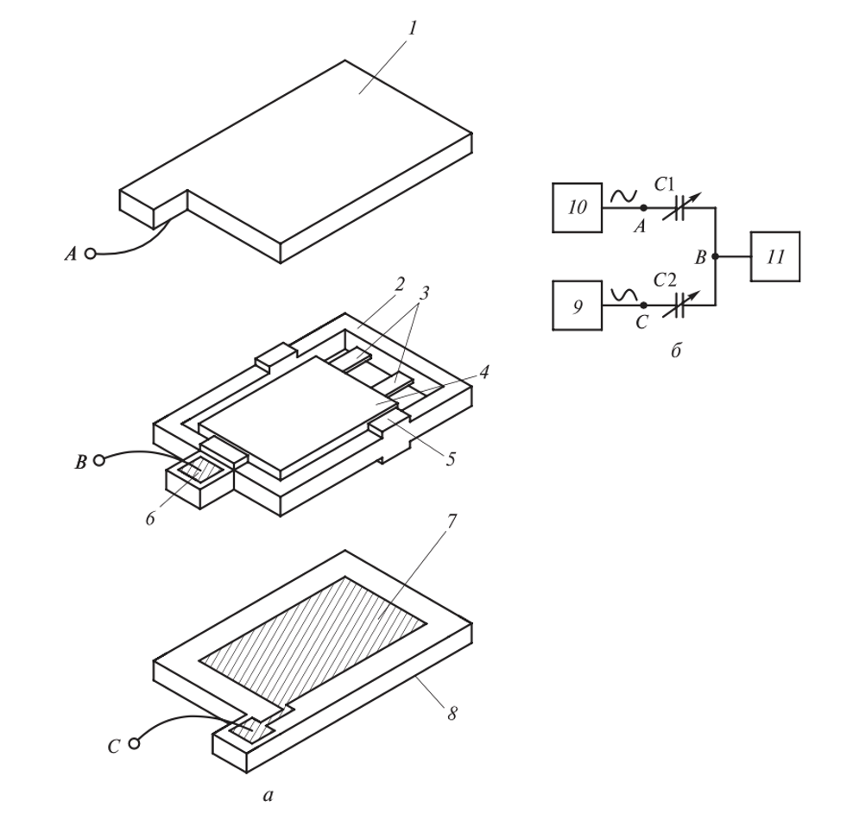
Рис. 1.1 Маятниковый акселерометр прямого преобразования
a - конструктивная схема; б - электрическая схема включения; 1, 8 - диэлектрические пластины с напыленными на их обращенные к маятнику поверхности металлическими электродами 7; 2 - кремниевая рамка с подвешенной на двух упругих балках 3 лопастью - инерционной массой 4; 5 - установочные платики (в иностранной литературе используют названия «якори» или «анкеры»), формирующие рабочие зазоры прибора; 6 - металлическая контактная площадка, напыленная на свободную от оксида кремния поверхность выступа рамки; 9, 10 - источники противофазного и равного синусоидального возбуждения емкостного датчика угла; 11 - усилитель; А, В, С - токо- подводы, приваренные к контактным площадкам; С1, С2 - кондексаторы между подвижной токо- проводящей кремниевой лопастью и электродами на диэлектрических пластинах
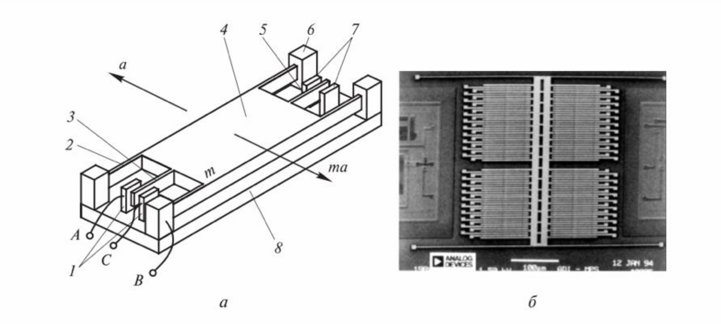
Рис. 1.2 Конструктивная схема линейного MEMS-акселерометра прямого преобразования (а) и его общий вид (б):
1, 7 - неподвижные электроды, укрепленные на инерционной массе; 2 - упругие балки; 3, 5 - подвижные электроды гребенчатого емкостного датчика; 4 - кремниевая инерционная масса; 6 - анкер; 8 - диэлектрическое основание
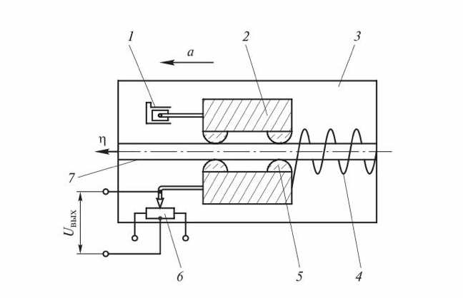
Рис. 1.3 Конструктивная схема линейного акселерометра прямого преобразования:
1 - демпфер; 2 - инерционная масса т; 3 - корпус прибора; 4 - пружина жесткостью k; 5 - скользящие опоры с малым трением; 6 - потенциометрический датчик перемещения An; 7 - направляющая ось; а - ускорение объекта, на котором установлен акселерометр

Маятниковые компенсационного типа.

В отличие от акселерометров прямого преобразования акселерометры компенсационного типа (рис. 1.4) вместо механической пружины имеют в своем составе датчик (генератор) силы (для маятниковых приборов - датчик момента) 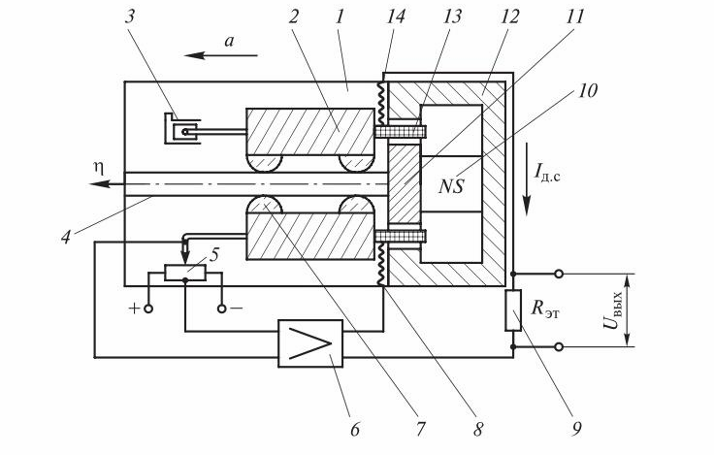
Рис. 2.1 Конструктивная схема компенсационного акселерометра:
1 - корпус прибора; 2 - инерционная масса m; 3 - демпфер; 4 - направляющая ось; 5 - потенциометрический датчик перемещения An; 6 - усилитель; 7 - скользящая опора с малым трением; 8, 14 - гибкие токопроводы к катушке датчика силы; 9 - эталонный резистор; 10 - магнит; 11 - магнитопроводящий полюсный наконечник; 12, 13 - магнитопровод и катушка магнитоэлектрического плунжерного датчика силы; Ід.с - ток в катушке датчика силы; Uвых - выходной сигнал акселерометра
При появлении ускорения а, на тело - инерционную массу - действует инерционная сила mа. Под действием этой силы тело смещается вправо на расстояние Δη; при этом датчик перемещения вырабатывает электрический сигнал, поступающий на вход усилителя. Выход усилителя через гибкие токопроводы создает в обмотке катушки датчика силы ток І_{дс}. При взаимодействии тока катушки с магнитным полем в зазоре магнитопровода возникает компенсационная магнитоэлектрическая сила К_{д.с}-I_{д.с}, где К_{д.с} - коэффициент передачи датчика силы, зависящий от магнитной индукции в зазоре, числа витков катушки и длины витка катушки.
Компенсационная сила направлена противоположно инерционной силе и возрастает по мере увеличения смещения Δη тела. Когда эта сила сравняется с инерционной, движение тела (после окончания переходного процесса) прекратится. Выходным сигналом компенсационного акселерометра является падение напряжения на эталонном (точном и высокостабильном) резисторе, включенном последовательно цепь катушки датчика силы.
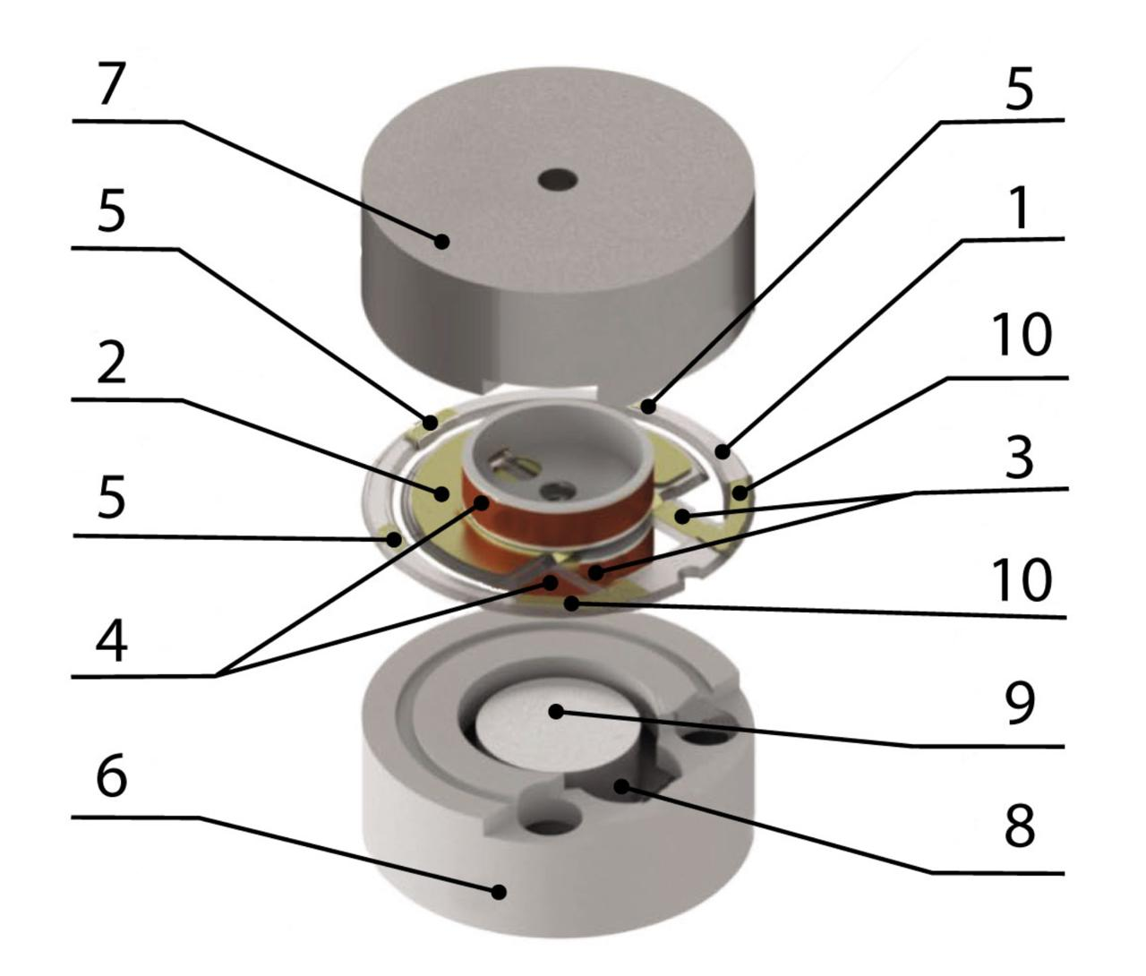
Рис. 2.2 Чувствительный элемент акселерометра с магнитной системой:
1 - рамка; 2 - подвижная лопасть с напылением электродами; 3 - упругие перемычки с напиленными на них токопроводами; 4 - катушки плунжерного датчика силы; 5 - установочные платы; 6, 7 - нижний и верхний магнитопроводы; 8 - постоянный магнит; 9 - полюсный наконечник; 10 - контактные площадки

Кварцевый компенсационный акселерометр Q-Flex

Кварцевые компенсационные акселерометры типа Q-Flex относятся к классу маятниковых акселерометров навигационного назначения и применяются в инерциальных навигационных системах летательных аппаратов, ракетной техники и других высокоточных измерительных системах. Основной особенностью данных приборов является использование кварца в качестве материала чувствительного элемента и реализация компенсационного (нулевого) принципа измерения.
Чувствительный элемент акселерометра Q-Flex представляет собой маятниковую систему, выполненную из монокристаллического кварца. В центре конструкции располагается инерционная масса (маятник), которая соединена с неподвижной частью корпуса при помощи тонких упругих балок — так называемых flexure-подвесов. Эти балки обеспечивают упругую связь маятника с корпусом и допускают его малые угловые отклонения в плоскости чувствительной оси.
Для регистрации отклонений маятника используется емкостной датчик положения. Он образован системой неподвижных электродов, закреплённых на корпусе, и подвижных электродов, связанных с маятником. При отклонении маятника изменяется дифференциальная емкость между электродами, что позволяет получить электрический сигнал, пропорциональный углу отклонения.
В состав акселерометра также входит компенсационный узел, включающий электромагнитную систему (катушку и магнит). Этот узел предназначен для создания управляющего момента, компенсирующего инерционный момент, возникающий под действием ускорения. Работа компенсационного узла осуществляется под управлением серво электронного усилителя, замыкающего контур обратной связи.
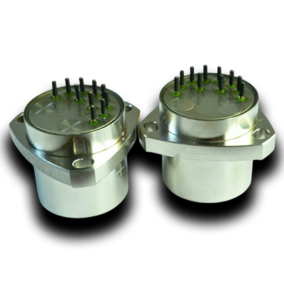
Рисунок 3 Кварцевые акселерометры ER-QA-03A (Q-Flex)

Таким образом, основными элементами акселерометра Q-Flex являются:
- кварцевый маятник (инерционная масса);
- упругий кварцевый подвес (flexures);
- емкостной датчик положения;
- компенсационная электромагнитная система;
- сервоэлектроника.
Принцип работы акселерометра Q-Flex основан на компенсации инерционного момента, действующего на маятник при наличии ускорения. При воздействии линейного ускорения вдоль чувствительной оси на маятник возникает инерционная сила, создающая момент относительно точки подвеса. Этот момент стремится отклонить маятник от его равновесного положения.
Возникающее отклонение маятника регистрируется емкостным датчиком положения. Сигнал датчика поступает на сервоусилитель, который формирует управляющий ток для компенсационной катушки. Протекание тока через катушку в магнитном поле создаёт электромагнитный момент, направленный противоположно инерционному моменту.
В результате действия обратной связи маятник удерживается вблизи нулевого положения, а система находится в состоянии динамического равновесия. В этом режиме величина компенсирующего момента равна инерционному моменту, вызванному ускорением. Следовательно, ток или напряжение в компенсационной цепи пропорциональны измеряемому ускорению.
Таким образом, в акселерометре Q-Flex измеряется не механическое смещение маятника, а электрический сигнал компенсации, что позволяет существенно повысить точность, линейность и стабильность измерений.
Использование кварца в качестве материала чувствительного элемента обусловлено его высокими физическими свойствами. Кварц обладает малым температурным коэффициентом линейного расширения, высокой упругой стабильностью и низкой склонностью к ползучести. Благодаря этому акселерометры Q-Flex характеризуются малым дрейфом нуля, высокой повторяемостью параметров и устойчивостью к внешним температурным воздействиям.

Струнный акселерометр
Струнный акселерометр — это тип высокоточного инерциального датчика, в котором измеряемое линейное ускорение преобразуется в изменение резонансной частоты механических колебаний натянутой струны. Это частотный прибор, что означает, что его выходным сигналом является частота или разность частот, а не напряжение или ток, что обеспечивает высокую помехоустойчивость и удобство оцифровки.
Конструктивной основой прибора является чувствительный элемент, состоящий из струны, натянутой между корпусом и инерционной массой (грузом). Груз закреплён на упругом подвесе, который позволяет ему перемещаться под действием силы инерции вдоль измерительной оси. Для поддержания стабильных колебаний струны используется система возбуждения, часто магнитоэлектрического типа: струна помещена в поле постоянного магнита, и её колебания генерируются и поддерживаются электромагнитным приводом. В высокоточных системах применяется дифференциальная схема, где используются два чувствительных элемента, ориентированных навстречу друг другу.
Принцип работы основан на фундаментальной зависимости собственной частоты колебаний струны от силы её натяжения. Когда прибор подвергается воздействию ускорения, сила инерции заставляет груз смещаться, что приводит к изменению механического натяжения струны. Увеличение натяжения вызывает рост резонансной частоты колебаний струны, а уменьшение — её снижение. В дифференциальной схеме ускорение заставляет частоту колебаний одной струны увеличиться, а другой — уменьшиться на равную величину. Электронная система измеряет эту разностную частоту, которая является линейной функцией от приложенного ускорения и служит его точной мерой.
Основные усилия при разработке струнных акселерометров направлены на борьбу с погрешностями, главными из которых являются температурные влияния и паразитные механические связи. Для температурной компенсации применяются сложные композитные конструкции: корпус чувствительного элемента может изготавливаться из набора пластин различных материалов, чьи суммарные температурные удлинения рассчитываются так, чтобы скомпенсировать тепловое расширение самой струны. Для минимизации влияния внешних вибраций и предотвращения "затягивания" частот используются специальные демпфирующие элементы, такие как мембраны с жидкостью, и кинематические схемы, ослабляющие динамическую связь струны с корпусом.
Благодаря высокой потенциальной точности и надёжности, струнные акселерометры нашли применение в ответственных инерциальных системах, в первую очередь в аэрокосмической отрасли. Они использовались в системах управления и навигации отечественных космических аппаратов, включая орбитальные станции и корабли серии "Союз", обеспечивая решения задач коррекции орбиты, сближения и посадки. Их ключевые преимущества — это возможность непосредственного выдачи частотного сигнала, долговременная стабильность параметров и устойчивость к внешним воздействиям.
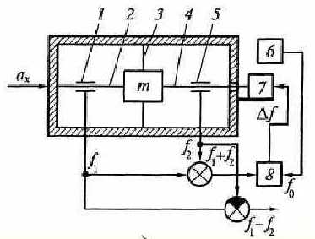
Рис. 4 Конструктивная схема струнного акселерометра:
1 и 5 - струнный преобразователь; 2 и 4 - струна; 3 - упругий подвес; 6 - генератор; 7 - механизм натяжения струн; 8 - регулирующее устройство

Заключение

В ходе проведённого исследования выполнен систематизированный анализ принципов действия, конструктивных особенностей и областей применения ключевых типов акселерометров, составляющих основу современных инерциальных измерительных систем. Рассмотрение эволюции от акселерометров прямого преобразования к сложным компенсационным системам наглядно демонстрирует основной вектор развития отрасли, направленный на достижение предельно высоких показателей точности, стабильности и надёжности. Было установлено, что простые приборы прямого преобразования, хотя и обладают преимуществами в виде малых габаритов и стоимости, принципиально ограничены в точности из-за зависимости от механических свойств упругого подвеса и подвержены существенным погрешностям, таким как нелинейность и гистерезис. Их применение оправдано в системах с невысокими требованиями к точности или в устройствах массового спроса, созданных по MEMS-технологиям.
Принципиально иной уровень метрологических характеристик обеспечивают акселерометры компенсационного типа, в которых используется метод силового уравновешивания. Исследование маятниковых компенсационных акселерометров, в частности, кварцевых акселерометров типа Q-Flex, показало, что удержание чувствительного элемента вблизи нулевого положения с помощью замкнутой обратной связи позволяет минимизировать влияние нелинейности упругого подвеса и существенно расширить динамический диапазон. Особое внимание было уделено уникальным свойствам кварца как конструкционного материала, обеспечивающего долговременную стабильность параметров, малый температурный дрейф и высокую устойчивость к внешним воздействиям, что обусловило доминирующее положение подобных приборов в высокоточной аэрокосмической и морской навигации.
Отдельно проанализирован принцип работы струнных акселерометров, представляющих собой класс высокоточных частотных датчиков. Их отличительной чертой является преобразование измеряемого ускорения в изменение резонансной частоты колебаний натянутой струны. Такой подход обеспечивает высокую помехоустойчивость выходного сигнала и удобство его последующей оцифровки. Были рассмотрены методы борьбы с основными погрешностями таких приборов, в первую очередь с температурным влиянием, требующие применения сложных компенсационных конструкций и специализированных материалов.
Таким образом, проведённый анализ подтверждает, что выбор типа акселерометра является комплексной инженерной задачей, требующей учёта целевого назначения системы и компромисса между такими параметрами, как точность, диапазон измерений, стоимость, габариты и стойкость к условиям эксплуатации. Современные тенденции развития прецизионной акселерометрии связаны с дальнейшей миниатюризацией, активным внедрением цифровых контуров управления и алгоритмической коррекции погрешностей в реальном времени, а также с поиском новых материалов и физических принципов преобразования сигнала для преодоления фундаментальных ограничений существующих конструкций.

Список литературы

- Челпанов И.Б., Сычёв А.В. Микроэлектромеханические акселерометры: современное состояние и перспективы развития // Датчики и системы. — 2021. — № 5. — С. 44-52. (Обзор современных тенденций в области MEMS-акселерометров, что напрямую связано с разделом вашего реферата об акселерометрах прямого преобразования).
- Челпанов И.Б., Сычёв А.В. Микроэлектромеханические акселерометры: современное состояние и перспективы развития // Датчики и системы. — 2021. — № 5. — С. 44-52. (Обзор современных тенденций в области MEMS-акселерометров, что напрямую связано с разделом вашего реферата об акселерометрах прямого преобразования).
- Соловьёв В.А., Дмитриев С.П., Лебедев Д.С. Отечественные высокоточные кварцевые маятниковые акселерометры: развитие и применение // Известия Тульского государственного университета. Технические науки. — 2023. — Вып. 15. — С. 112-120. (Прямо соответствует теме кварцевых акселерометров, содержит информацию об эволюции и современных образцах, аналогичных Q-Flex).
- Александров А.В., Белов А.А., Козлов Д.И. Методы калибровки и поверки прецизионных акселерометров в составе инерциальных измерительных блоков // Научный вестник МГТУ ГА. — 2022. — Т. 25, № 2. — С. 56-67. (Раскрывает важнейший практический аспект, затронутый во введении и теоретической части — методы метрологического обеспечения).
- Петров Е.И., Смирнов Н.Н. Принципы построения и анализ точности струнных преобразователей линейных ускорений // Вестник МГТУ им. Н.Э. Баумана. Сер. «Приборостроение». — 2010. — № 4. — С. 27-40. (Фундаментальная работа, подробно разъясняющая физические основы и погрешности струнных акселерометров. Несмотря на год, принципы остаются актуальными).
- Жуков Д.С., Медведев В.С. Бесплатформенные инерциальные навигационные системы на основе волновых твердотельных гироскопов и кварцевых акселерометров // Гироскопия и навигация. — 2020. — Т. 28, № 4. — С. 99-115. (Показывает место и роль высокоточных акселерометров в современных БИНС, что соответствует контексту всей статьи).
- Глухов И.И., Коротков А.С. Анализ погрешностей маятникового акселерометра с электромагнитной компенсацией // Известия вузов. Приборостроение. — 2019. — Т. 62, № 9. — С. 690-698. (Детальный разбор погрешностей, характерных для компенсационных акселерометров, углубляющий теоретическую часть).
- Болотин Ю.В., Егоров Б.Н., Мирошников В.В. Перспективы развития инерциальных датчиков для космических применений // Космонавтика и ракетостроение. — 2018. — № 4. — С. 45-55. (Рассматривает требования и тенденции в разработке акселерометров для ракетно-космической техники, что напрямую связано с тематикой вашей дисциплины).
- Рогов О.С., Семёнов А.Ю. Цифровые методы обработки сигналов в системах с силовой компенсацией инерциальных датчиков // Электроника и связь. — 2021. — № 3. — С. 34-41. (Освещает современный тренд, указанный во введении — внедрение цифровых алгоритмов управления и коррекции).
- Фёдоров В.А., Иванов Д.Ю. Применение микромеханических акселерометров в системах мониторинга состояния конструкций // Датчики и системы. — 2022. — № 7. — С. 18-25. (Демонстрирует практическое применение акселерометров в смежной, но важной области, показывая широту их использования).

